Gacetilla de prensa

Jornada “Buenas Prácticas en la Obra Pública”

Aportes desde la INGENIERIA para mejorar y optimizar
el ciclo de vida de los proyectos de infraestructura

El jueves 25 de abril de 2019, se realizó la jornada “Buenas Prácticas en la Obra Pública.” La misma se llevó a cabo en el marco del encuentro regional de la Federación Panamericana de Consultores (FEPAC) en conjunto con la Cámara Argentina de Consultoras de Ingeniería (CADECI) y el apoyo de prestigiosas entidades del sector.

Su objetivo ha sido debatir la situación del sector, tanto aquí como en otros países de Latinoamérica la UE y otras regiones y buscar alternativas de soluciones vinculadas a la mejora la productividad y calidad de las inversiones en proyectos de infraestructura de manera sustentable, en todo su ciclo de vida y ver la contribución de la ingeniería como un activo clave para el desarrollo y crecimiento, en beneficio de la gente.

Acompañaron al evento representantes de instituciones, Organismos de Crédito, destacados empresarios y profesionales locales y extranjeros especialmente invitados.

La Jornada se llevó a cabo en los salones del Centro Argentino de Ingenieros (CAI) Cerrito 1250. CABA.

Aspectos claves abordados.
La apertura ha estado a cargo de Ing. Horacio Cristiani, Presidente del Centro Argentino de Ingenieros (CAI), el Ing. Angel Ferrigno, Presidente de la Federación Panamericana de Consultores (FEPAC) y el Ing. Alfredo Severi, Presidente de la Cámara Argentina de Consultoras de Ingeniería (CADECI) quienes destacaron la importancia de la Jornada y sus objetivos.

El panel 1 se refirió a la Radiografía de la Obra Pública, los problemas más comunes. Su objetivo ha sido mostrar los principales problemas que van contra los objetivos buscados en una obra pública, y que es dar solución a un problema de la gente y que dificultan el cumplimiento de plazos, costo y calidad de las mismas. El panel ha estado integrado por el Dr. Reyes Juárez del Ángel de México, Past Presidente de FEPAC y la Mg. María Cecilia Ramírez, integrante del BID, y como moderador el Ing. Andrés Manrique de Colombia. El Dr. Reyes Juárez, expuso sobre los problemas que habitualmente se detectan, con propuestas para mejorar los proyectos, sumado a la falta de recursos y los cambios en las decisiones políticas, que terminan generando un gran número de obras paralizadas. La Mg. Cecilia Ramírez expuso los principales factores que restan productividad a las inversiones en Infraestructura. Como mensaje surge la necesidad de cambiar la forma como se conciben, proyectan y realizan las infraestructuras, para que sean factibles de realizar, dentro de las previsiones de costos, plazos y sean sustentables.

El panel 2 trató sobre el Ciclo de vida de un proyecto y las Buenas Prácticas en cada etapa. El panel ha estado integrado por el Economista Juan Alberti de Uruguay, el Ing. Luis Villarroya Presidente de TECIBERIA de España, el Ing. Oscar Vardé, Presidente de la Academia Nacional de Ingeniería de Argentina y como moderador el Ing. Héctor Ostrovsky. El Dr. Juan Alberti expuso sobre las lecciones aprendidas en el desarrollo de megaproyectos y sus complejidades, en un trabajo que está llevando a cabo el BID en actual etapa de estudio, con el objetivo de lograr recomendaciones a seguir. Por su parte el Ing. Luis Villarroya presentó el manejo de riesgos en las distintas fases de un proyecto y la poca importancia que se le da al tema, poniendo muchos proyectos y a las empresas en grave riesgo. El Ing. Oscar Vardé, se refirió al rol clave de la ingeniería, en todos los niveles de decisión, poniendo especial atención a la necesidad de asegurar que en los niveles claves de responsabilidad y decisión en obras importantes de infraestructura, tanto públicos como privados, los mismos estén a cargo de profesionales ingenieros experimentados y con capacidad de tomar decisiones.

El panel 3, tuvo como objetivo conocer las recomendaciones de los organismos Internacionales, en este caso el Banco Mundial, para mejorar el uso de los fondos. Desde la selección adecuada de las obras, contratistas y consultores, para alcanzar obras de calidad que cumplan con sus fines durante toda la vida útil del proyecto. El tema ha estado a cargo de la Dra. Carole Megevand, Líder de Programa de Desarrollo Sostenible en Argentina, Paraguay y Uruguay del Banco Mundial y como moderador el Ing. Pablo Chelmicki. La Dra. Megevand se refirió al nuevo marco regulatorio de adquisiciones que ha elaborado el Banco Mundial para la selección de proyectos, donde se está dando más importancia a maximizar el valor del dinero invertido, a la necesidad de trabajar en contratos más flexibles, en proporcionar métodos de adquisición modernos y eficientes y promover innovación en las soluciones que financia el Banco, sumado a aumentar la transparencia al proporcionar acceso a la información sobre adquisiciones.

Panel 4 se refirió a la experiencia Internacional. Su objetivo ha sido conocer qué y cómo hacen los demás países para mejorar el desarrollo de los proyectos. Integraron el panel, el Ing. Pablo Bueno Tomás de España, Ex Presidente de la FIDIC y el Dr. Mauro Ribeiro Viegas Filho, Ex Presidente de ABCE de Brasil y como moderador el Ing. Vitor Carneiro, Presidente de la APPC de Portugal. El Ing. Pablo Bueno expuso una visión global de la situación de las inversiones a nivel mundial y un juicio crítico sobre lo que se está haciendo en el mundo para mejorar la eficiencia de las inversiones. Puso como ejemplos a seguir los sistemas de contratación de EEUU, la UE y Alemania, que logran mejores resultados a partir de contratar los trabajos de consultoría por calidad. En contraposición, expuso los problemas y magros resultados obtenidos por otros mecanismos, incuso cuando se hace por calidad y precio, donde casi siempre se termina imponiendo el precio. Entiende que el problema radica que los clientes, en general los públicos, no entienden cuál es el verdadero costo de la buena ingeniería y los beneficios que genera si se invierte lo necesario en las etapas previas, evitando así incrementos en costos y plazos, cuando se deben hacer ajustes y adecuaciones durante la etapa de obra. El Dr. Mauro Ribeiro Viegas Filho se refirió a la Importancia de contar con instrumentos legales fuertes para asegurar continuidad en la planificación de los proyectos de infraestructura a largo plazo. Puso como ejemplos diversos planes implementados por Brasil en diferentes épocas, sus resultados y enseñanzas.

El panel 5, se refirió a las políticas públicas necesarias. El objetivo, ha sido ver posibles caminos para lograr limitar los problemas observados e impulsar el desarrollo del país mediante la ingeniería y la tecnología. Expusieron el Ing. José Barbero, el Dr. Ricardo Barreiro Deymonnaz, el Dr. Julio Cesar Crivelli y el Lic. Gustavo Girado, actuando como moderador el Ing. Cristián Mattana Besozzi. El Ing. José Barbero se refirió a la Infraestructura y su impacto en la competitividad y el desarrollo de un país. El Dr. Ricardo Barreiro Deymonnaz, hizo referencia a la necesidad de la modernización en la gestión de contratos en obras de Infraestructura y la necesidad de lograr nuevos modelos de contratos, bajo conceptos de cooperación de las partes. El Dr. Julio Cesar Crivelli, Presidente de la Cámara Argentina de la Construcción, se refirió a la descompensación que hoy existe entre el poder absoluto del administrador y las limitaciones del privado, generando situaciones de alta vulnerabilidad a las empresas, lo que alienta a prácticas nocivas y atentan a cualquier objetivo de mejora en la calidad de los contratos. Por su parte, el Prof. Gustavo Girado, se refirió a China y los procesos de transformación de todo el sudeste asiático, el rol actual de China, su visón, objetivos y el impacto que traerá en Latinoamérica.

En el cierre participaron autoridades de diferentes entidades. Por la Asociación Argentina de Carreteras), el Ing. Marcelo Ramírez (Presidente), por la Academia Nacional de la Ingeniería, el Ing. Máximo Fioravanti, por el Centro Argentino de Ingenieros, el Ing. Pablo J. Bereciartua (Vicepresidente) por la Cámara Argentina de Consultoras de Ingeniería el Ing. Alfredo Severi (Presidente), por la Cámara Argentina de la construcción, el Dr. Julio César Crivelli (Presidente), por el Consejo Profesional de Ingeniería Civil el Ing. Enrique Sgrelli (Presidente), y por la Federación Panamericana de Consultoras el Ing. Ángel Ferrigno (Presidente), quien hicieron una síntesis de los temas tratados. El Ing. Bereciartua, resaltó el momento oportuno de estas reflexiones, en un mundo que está reclamando cambios y la necesidad de crear un vínculo del sector de la ingeniería con la política. En el cierre, el Ing. Severi, expuso la génesis de estas jornadas, a partir del trabajo realizado por CADECI sobre La Obra Pública, agradeciendo la presencia de los disertantes y asistentes.

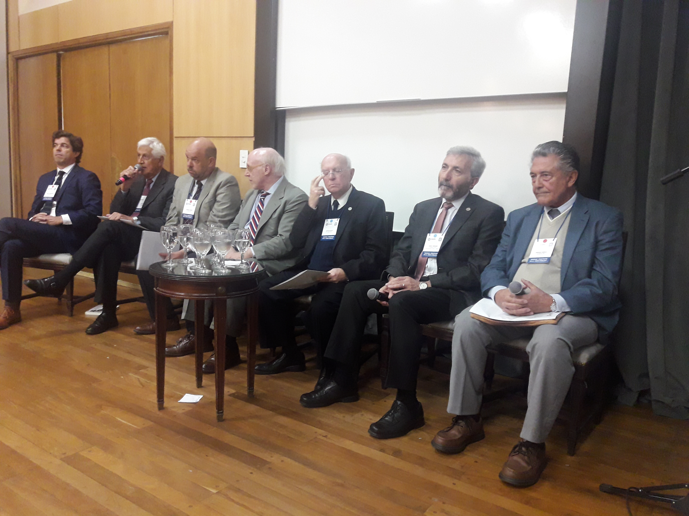
Cierre Jornada

